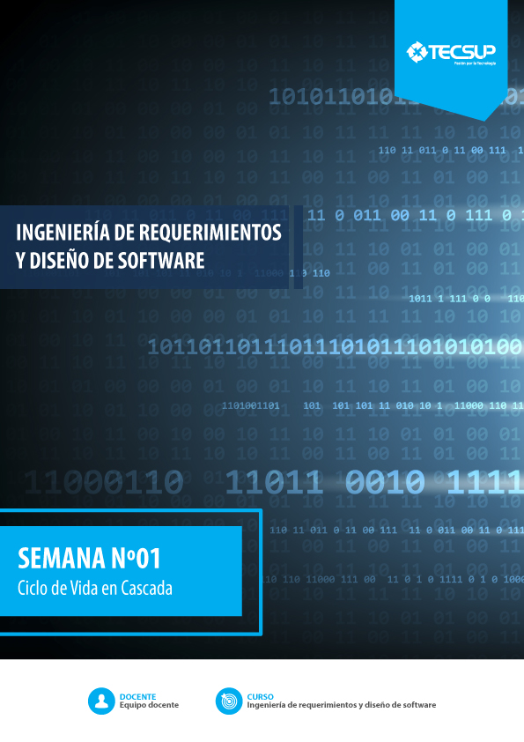

Laboratorio: Ciclo de Vida en Cascada

COMPETENCIAS

- Identificar las etapas de un ciclo de vida en cascada.
- Comprender las desventajas de usar la metodología de ciclo de vida en cascada
- Gestionar el desarrollo de un proyecto informático usando la metodología del ciclo de vida en cascada

EQUIPOS, MATERIALES, PROGRAMAS Y RECURSOS

- PC Personal.
- Sistema operativo Windows 7.
- Material disponible desde Tecsup Virtual.
- Software Visual Paradigma

SEGURIDAD

- Colocar las mochilas en el gabinete al final del salón para evitar caídas en caso de sismo.
- No ingresar con bebidas ni comidas.
- Apagar los equipos y los monitores al culminar la sesión.

INTRODUCCIÓN

Existen diferentes metodología de desarrollo de software, la más básica es el ciclo de desarrollo de Cascada, la cual nos permite realizar un software partiendo del hecho que los requisitos de software no cambian, En el presente laboratorio se muestra una caso práctico donde el alumno deberá identificar los ciclos de vida del desarrollo de software en cascada.

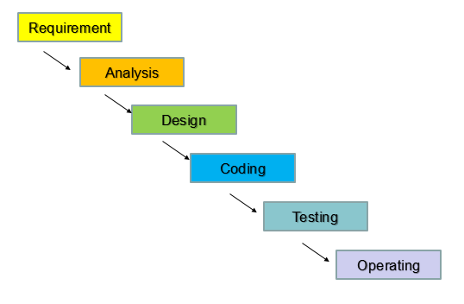

PREPARACIÓN

El Alumno debe revisar previamente el material del curso en Tecsup Virtual y revisar su texto.

CASO PRÁCTICO

Se desea desarrollar un sistema de software para la SUNAT que me permita calcular el porcentaje de retención de los trabajadores de quinta categoría para el ejercicio 2017

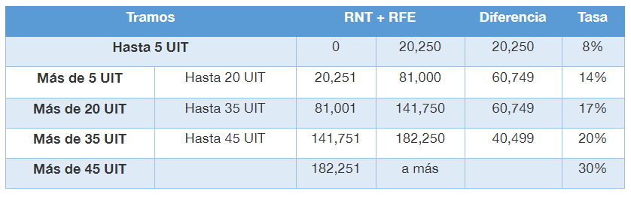

RNT: Renta neta del trabajo

RFE: Renta de fuente extranjera

Para el ejercicio 2017 una UIT es de S/ 4,050

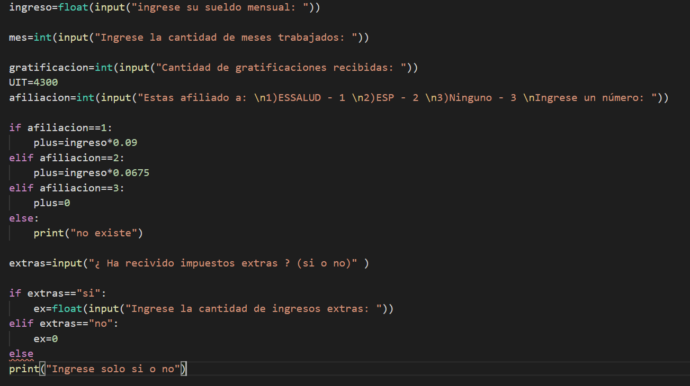

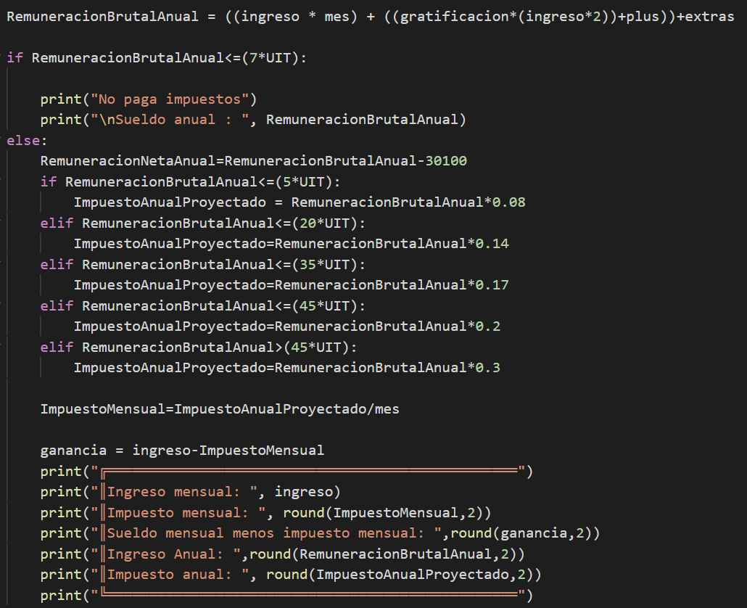

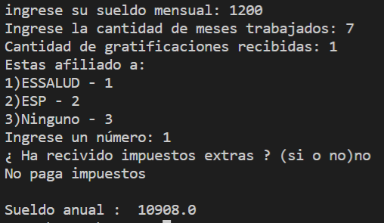
Al ser el sueldo anual menor a 7 UIT no paga impuestos

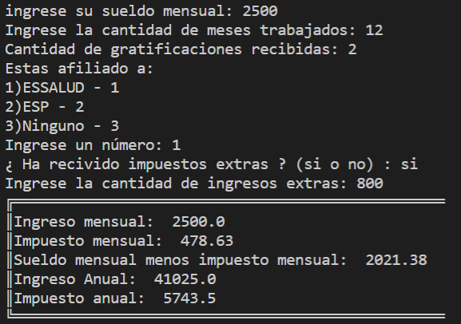

Al ser la suma de su sueldo anual y sus ingresos extras mayor a 7 UIT si paga impuestos

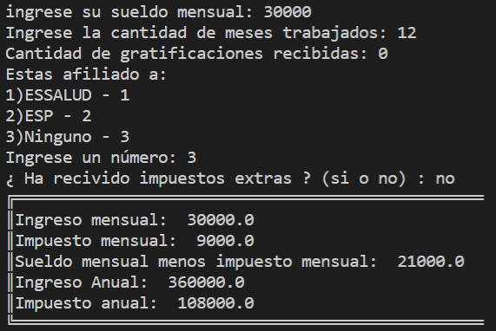

Siendo los ingresos mensuales una gran cantidad como 30 mil el pago de impuestos en mucho mayor por el porcentaje de incremento debido a las UIT

CONCLUSIONES

Indicar las conclusiones que ha llegado después de desarrollar la práctica

1.-Si queremos hacer programación sobre un tema que no conocemos, primero debemos estudiar sobre este.
2.-Estudiando sobre el tema y entendiéndolo es más fácil hacer la programación
3.-Muchos factores influyen en el momento de pagar impuestos, tales como si estas afiliado a alguna institución medica,

Criterios de Evaluación

 |  | Diseño de Software e Integración de Sistemas
 |  | Rúbrica
Resultado
Criterio de desempeño
Curso | Ingeniería de Requerimientos y Diseño de Software |  |  |  |  | Periodo |  | 2017-2
Actividad | Ciclo de vida en Cascada |  |  |  |  | Semestre |  | III
Nombre del Alumno |  |  |  |  |  | Semana |  | 1
Docente | Jaime Gómez | Fecha |  |  |  | Sección
Criterios a Evaluar |  | Excelente | Bueno | Requiere Mejora |  | Deficiente |  | Puntaje Logrado
Identificar las etapas de un ciclo de vida en cascada. |  | 3 | 2 | 1 |  |  | 0.5-0
Comprender las desventajas de usar la metodología de ciclo de vida en cascada |  | 3 | 2 | 1 |  |  | 0.5-0
Gestionar el desarrollo de un proyecto de software usando la metodología del ciclo de vida en cascada |  | 4 | 3 | 2 |  |  | 0.5-0
Trabajo en equipo |  | 4 | 3 | 2 |  |  | 0.5-0
Exposición del proyecto de software |  | 6 | 5 | 4 |  |  | 2
Total |  | 20 | 15 |  | 10 | 05

Comentarios respecto del desempeño del alumno

 | Descripción
Excelente | Demuestra un completo entendimiento del problema o realiza la actividad cumpliendo todos los requerimientos especificados.
Bueno | Demuestra un considerable entendimiento del problema o realiza la actividad cumpliendo con la mayoría de los requerimientos especificados.
Requiere Mejora | Demuestra un bajo entendimiento del problema o realiza la actividad con pocos de los requerimientos especificados.
No aceptable | No demuestra entendimiento del problema o actividad.

